PORTARIA Nº 224/2023

Data: 23 de agosto de 2023

Concede Promoção por Classe a servidora Jailine Franciele Frasson.

O Excelentíssimo Senhor Iago Mella, Presidente da Câmara Municipal de Sorriso, Estado de Mato Grosso, no uso das atribuições que lhe são conferidas por Lei e,

- Considerando a solicitação da servidora;
- Considerando que a servidora preencheu todos os requisitos necessários para Promoção para a Classe C;
- Considerando o Parecer favorável da Comissão de Avaliação; e
- Considerando finalmente, o disposto nos Artigos 14 a 20 da Lei Complementar nº 270/2017.

RESOLVE:

Art. 1º - Conceder Promoção por Classe, a servidora abaixo relacionada:

Matrícula: 206
Servidora: Jailine Franciele Frasson
Cargo: Ouvidor Parlamentar
Classe Anterior: B-14
Classe Promoção: C-14

Art. 2º - Esta Portaria entra em vigor nesta data, com seus efeitos financeiros contados a partir da folha do mês de agosto de 2023.

Câmara Municipal de Sorriso, Estado de Mato Grosso, em 23 de agosto de 2023.

IAGO MELLA
Presidente

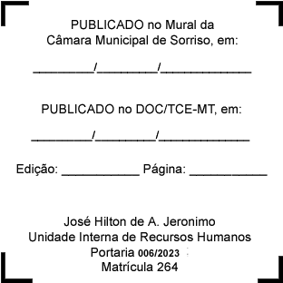
REGISTRE-SE, PUBLIQUE-SE, CUMPRA-SE.

